**Муниципальное бюджетное дошкольное образовательное учреждение  
Детский сад № 43 городского округа-город Камышин (МБДОУ Дс № 43)  
403871, Россия, Волгоградская обл., г. Камышин , 4-й мкр., 44  
тел. 8(84457) 2-09-80, e-mail:** [**kam_ds43@volganet.ru**](mailto:kam_ds43@volganet.ru)

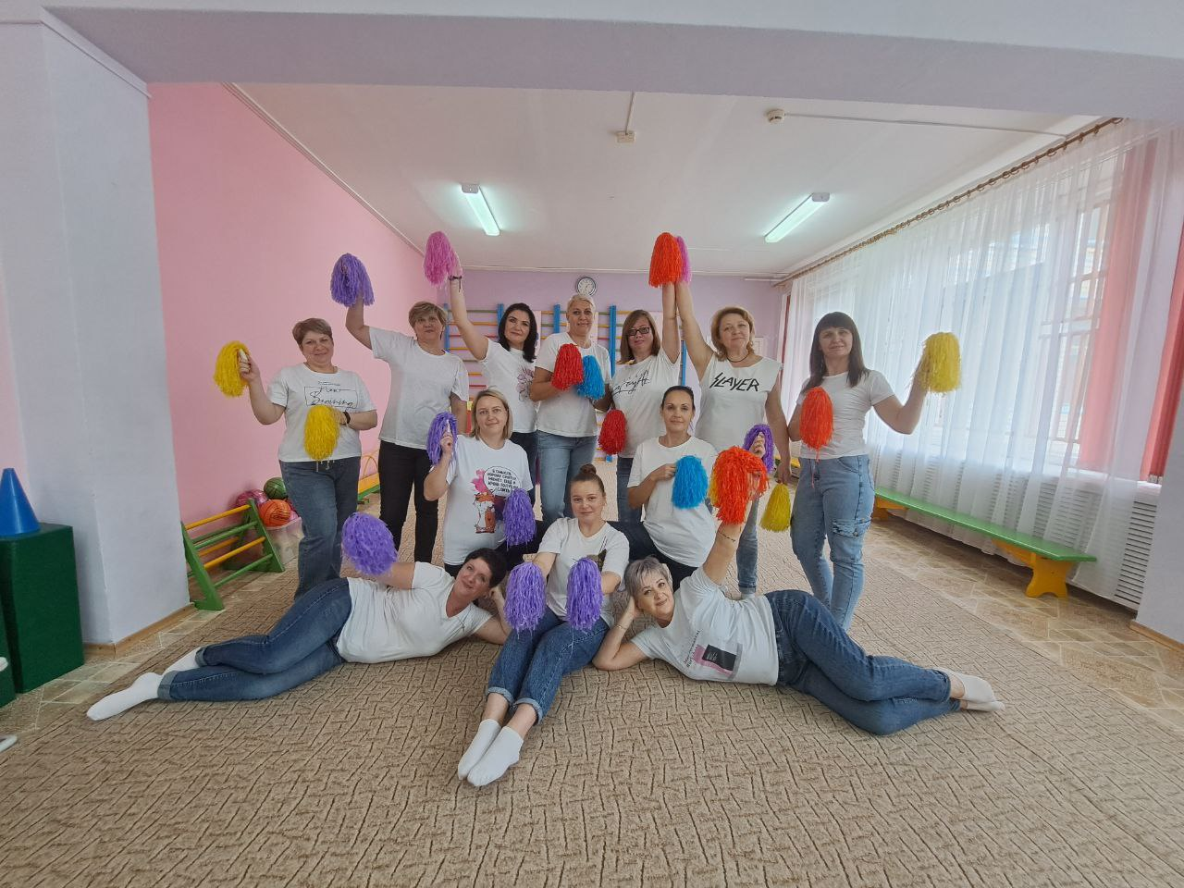

**Мастер-класс "Мы выбираем Черлидинг"**

***Подготовила:***

***Морозова Инна Владимировна***

***инструктор по физической***

***культуре***

**Пояснительная записка.**

**Тема занятия**: Мы выбираем Черлидинг.

**Тип занятия:** Выработка умений и навыков.

**Вид занятия:** Мастер-класс.

**Форма проведения:** групповая, спортивно-игровая.

**Время проведения**: 45 мин.

**Место проведения:** Спортивный зал.

**Необходимое оборудование:** экран для демонстрации презентации, музыкальная аппаратура, флеш-носитель с музыкой и презентацией, помпоны.

**Дата проведения:** февраль 2023 год.

**Цель:** улучшение координации движений и эмоциональной выразительности  путем повторение и отработки пройденных движений.

**Задачи:**

*Образовательные:*  
— закрепление знаний, умений и навыков;

— развитие осмысленного исполнения движений;

— развитие познавательных интересов и творческого  потенциала.

*Развивающие:*  
— развитие координации движений;  
— укрепление опорно-двигательного аппарата;  
— развитие выносливости и постановки дыхания;  
— психологическое раскрепощение обучающихся.

*Воспитательные:*  
— формирование эстетического воспитания, умения вести себя в коллективе;  
— формирование чувства ответственности;  
— активизация творческих способностей;  
— умение творчески взаимодействовать на занятиях с педагогом.

**Основные методы работы:**  
— наглядный (практический показ);  
— словесный (объяснение, беседа).

**Прогнозируемый результат*:***

В результате деятельности будут развиваться следующие универсальные учебные действия:

1. *Личностные -* осознанное, уважительное, доброжелательное отношение к незнакомому виду спорта черлидинг.
2. *Метапредметные* – умение действовать согласно предложенным условиям.
3. *Предметные*– умеют выполнять упражнения черлидинга для подготовки чир-программы.

**План занятия:**

1. **Вводная часть:**

1).Организация подготовки занимающихся.

2). Постановка цели и обеспечение ее восприятия педагогами.

1. **Основная часть:**

1). Развитие двигательных умений.

2).Контроль и анализ результатов учебной деятельности занимающихся.

1. **Заключительная часть:**
2. Подведение итогов занятия.
3. Организованное завершение.

**Ход занятия.**

Добрый день уважаемые педагоги! Я рада приветствовать вас мастер-классе «Чир-данс шоу «Все невозможное - возможно».

Наше объединение совсем новое. Состав нашей команды - это инициативная группа педагогов, которые не боятся экспериментировать под названием «Грация». Наше общее желание не просто заниматься фитнесом, как мы это делали раньше, переросло в нечто большее, мы хотим быть востребованными, конкурентноспособными, вообщем, хотим быть, как сейчас принято говорить, в тренде, «на волне», хотим публичных выступлений, аплодисментов, зрителей.

Я  знаю точно, невозможное – возможно!

Заняться спортом и не трудно и не сложно.

Лишь научиться понимать свои желанья,

Чирлидинг – это сила, дух и процветанье!

**Тема нашего занятия «Все невозможное- возможно».**

А начнем мы наше с вами занятие с упражнения на визуализацию:

- закройте глаза, сделайте несколько глубоких вдохов и выдохов, попытайтесь увидеть себя со стороны, представьте, что вы уже обладаете таким телом, каким хотите, вы молоды, красивы, энергичны.

Откройте глаза. Мы начинаем (разминка 7-10 мин).

*Разминка проводится на основе фитнес упражнений* *с повторением базовых движений чир программы.*

Молодцы! Разминка закончена. Сегодняшний мастер-класс « Все невозможное – возможно» посвящено теме конкурентноспособности, а это значит, что все мы, как творческие личности хоти занимать ведущую роль, каждый в отдельности и вся группа в целом быть центром вселенной. Согласны? Ну, что ж  тогда поимпровизируем!

Импровизация – это всегда спонтанность и непредсказуемость. А когда импровизирует группа – то это спонтанность и непредсказуемость в квадрате.

Я предлагаю вам сейчас разбиться на три группы.

 Каждая группа должна будет придумать короткий импровизированный Чир-данс блок основанный на базовых движениях, продемонстрировать его для других групп.

Как вы думаете: сможем ли мы объединить ваши связки в один общий танцевальный Чир-данс?

 Связку какой группы лучше исполнить первой, какую второй, а какую третьей?

 Что не хватает для полного танцевального Чир-данса? (ответы, не хватает заключительной стойки-станта).

Правильно, для полного танцевального Чир-данса не хватает стойки-станта, я предлагаю вам объединить свои усилия вместе и придумать свой ,не на что не похожий стант.

Молодцы! Вы сегодня очень хорошо поработали, и я вижу, вы очень хорошо усвоили изученный материал. Аплодисменты друг другу!

В конце нашего занятия я прошу вас продемонстрировать нашу с вами так называемую «пробу пера».

Девочки готовы? Начинаем!

*(демонстрируют 2 танцевальных чир-данса, по окончании второго выкрикивают кричалку: Мы все в спорте, мы все в чире, ведь черлидинг-лучший в мире! ).*

Спасибо девочки! Я сегодня вами очень довольна, вед прилагая максимальные усилия, вы взяли инициативу в свои руки, вы старались выполнить наше дело как можно лучше, но не потому, что ожидали награды, а просто потому, что оно вам нравится.